OA 11 | - Escribe los números decimales que se ubican donde se indica en cada flecha.  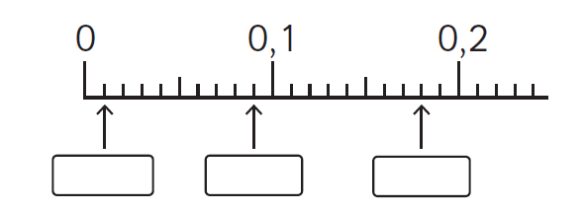 | 5° Básico  Tomo 1  Capítulo 6  Orden y comparación de decimales.
OA 11 | - Escribe los números que se indican con ↑ en la recta numérica.  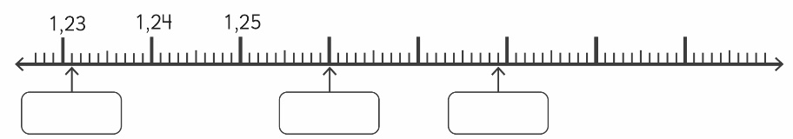 | 5° Básico  Tomo 1  Capítulo 6  Orden y comparación de decimales.
OA 10 | - ¿Qué número decimal representa esta cantidad?  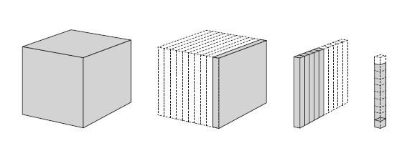  En cifras: _________________________  En palabras: ___________________________________________ | 5° Básico  Tomo 1  Capítulo 6  Representar números decimales.
OA 10 | - Escribe los siguientes números en la tabla de valor posicional:  - 5 673 b) 5,673  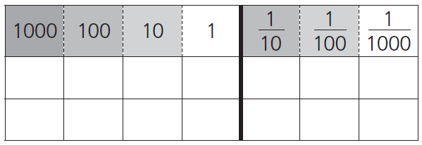 | 5° Básico  Tomo 1  Capítulo 6  Representar números decimales.

OA 11 | - Ordena los siguientes números de menor a mayor:  0,5 0,12 0,012 5,1  ______ ______ ______ ______  menor mayor | 5° Básico  Tomo 1  Capítulo 6  Orden y comparación de decimales.
OA 11 | - Ordena de menor a mayor los siguientes números:  0,06 0,006 0,166 1 0,6   | 5° Básico  Tomo 1  Capítulo 6  Orden y comparación de decimales.
OA 10 | - Completa.  - 94,5 es 100 veces _____.  - 8,57 es ____ veces 0,857.  - 2,34 es la décima parte de _____. | 5° Básico  Tomo 1  Capítulo 6  Representar números decimales.
OA 10 | - ¿Qué número falta?    - • 6,78 = 678  - • 6,78 = 67,8 | 5° Básico  Tomo 1  Capítulo 6  Representar números decimales.
OA 10 | - ¿Qué números resultan cuando divides 4,65 por 10? ¿Y por 100? | 5° Básico  Tomo 1  Capítulo 6  Representar números decimales.

OA 12 | - Calcula.  a) 1,7 b) 0,125 + 0,875 =  + 1,031 | 5° Básico  Tomo 1  Capítulo 6  Adiciones de números decimales.
OA 12 | - Calcula.  a) 8,57 b) 1 – 0,25 =  + 4,456 | 5° Básico  Tomo 1  Capítulo 6  Adiciones y sustracciones de números decimales.
OA 13 | - Ana compró 2,5 kg de peras y 1,125 kg de manzanas.  ¿Cuántos kilogramos de fruta compró en total? | 5° Básico  Tomo 1  Capítulo 6  Adiciones de números decimales.

